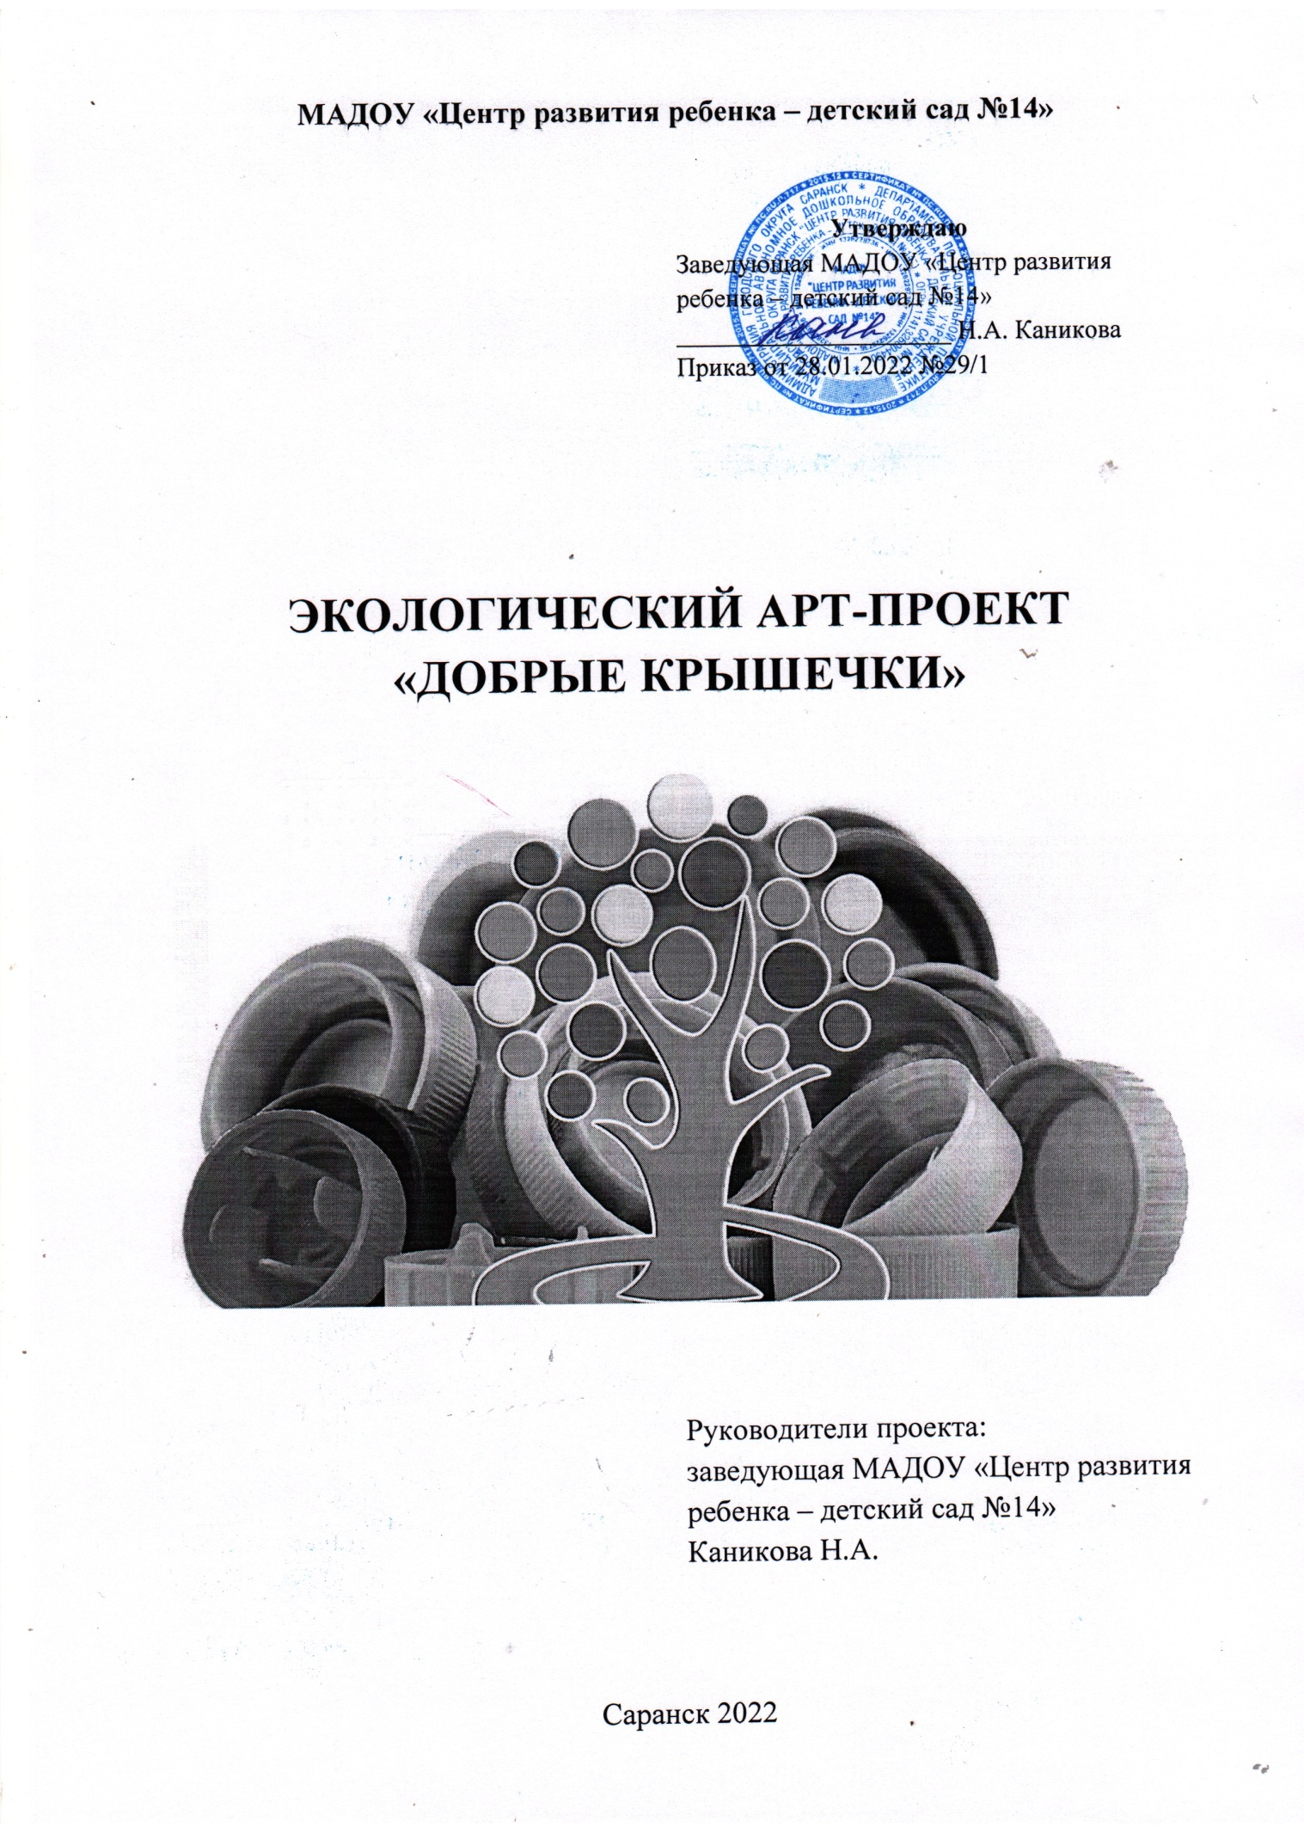

Планету нашу можно спасти,
Ведь только добро мы должны ей нести.
Лишь только культурным, внимательным быть,
Воспитанным, и за собою следить.
А если вдруг мусор собрался у вас,
Не надо бросать его прямо сейчас.
Возьмите бумагу, банки, коробки,
И сделайте сами поделки из пробки.
А вдруг кто захочет ее поносить!
Творите и шейте, клейте, лепите,
Но нашу планету вы берегите!

Актуальность проекта

Планета Земля – наш общий дом, каждый человек, живущий в нём, должен заботливо и бережно относиться к нему, сохраняя все его ценности и богатства.
В настоящее время экологическая проблема воздействия человека на окружающую среду стала очень актуальной.
Растущее количество отходов и нехватка средств их переработки характерны для многих городов. Городские свалки, куда вывозится промышленный и бытовой мусор, занимают огромные площади. Брошенные на улицах бутылки, банки, пакеты, стихийные свалки в местах отдыха стали, к сожалению, неотъемлемой частью нашего окружения.
ТБО – твердые бытовые отходы - один из важных загрязнителей природы.
Только пластиковый мусор, по расчетам ученых, будет разлагаться 2000 лет.
Каждый человек ежегодно «производит» 300 кг. твёрдых бытовых отходов.
Решать эту проблему нужно комплексно, не только путём поиска новых технологий переработки мусора, но и с помощью экологического воспитания. Причем чем раньше мы начнем это делать, тем больше шансов сформировать поколение с новой культурой поведения.
Наш проект поможет ребятамобучающимся осознанно и мотивированно относиться к проблеме экологической утилизации мусора. Выбрасывая пластиковые крышки, бутылки, упаковки от продуктов, пакеты из-под соков, молока, старые фломастеры, трубочки от сока, стаканчики и другое, задумываемся ли мы о том, что многое из этого мусора может получить новое применение, став основой для оригинальной вещи, поделки, игрушки?
Необходимо формировать у обучающихся ответственное отношение к природе, чтобы каждый воспитанник пришел к выводу, что «природа ждет моей помощи». А этот вывод воспитанники сделают путем того, что увидят, услышат, почувствуют, сделают своими руками.

Цель:
Привлечь обучающихся и взрослых к решению экологических и социальных задач. Показать, что привычный «мусор» является нужным ресурсом. Крышечки - это стартовая точка к раздельному сбору отходов.
Задачи:
Обучающие
- Научиться использовать крышки вторично в виде полезных вещей для украшения участка детского сада, дидактических пособий, игрушек, предметов и элементов декора.
- Совершенствовать у обучающихся уровень накопительных практических навыков: побуждать к словотворчеству, изобразительной деятельности.
Развивающие
- Развивать творческую способность обучающихся в изготовлении поделок из бытового мусора.
- Формировать экологическую культуру у взрослых и обучающихся по отношению к важным экологическим проблемам.
- Развивать познавательный интерес, желание получать
новые знания; любознательность, наблюдательность.
Воспитательные
- Воспитывать любовь и бережное отношение ко всему живому на Земле, развивать эстетическое восприятие природы.
- Воспитывать усидчивость и аккуратность.
- Привлечь родителей группы к участию в проектной деятельности, расширять творческие контакты с родителями воспитанников.
Тип проекта: исследовательский-творческий
Вид проекта: творческий-групповой
Срок реализации проекта: краткосрочный январь 2022 – май 2022
Участники проекта: воспитанники МАДОУ, педагоги МАДОУ, родители.
Возраст обучающихся: дети 2-7 лет
Этапы реализации проекта:
1 этап – подготовительный (организационный) январь 2022
- Изучение литературы по теме проекта.
- Разработка плана реализации проекта.
- Разработка наблюдений, составление конспектов.
- Подбор художественной литературы (рассказов, загадок, экологических сказок, стихов)
- Беседы с воспитанниками о назначении крышек. Сбор необходимых материалов для создания поделок.
- Приглашение родителей в проект, ознакомление с планом проекта.
2 этап - основной (практический) февраль – апрель 2022
Погружение дошкольников в тематику проекта.
Цикл бесед с воспитанниками старшего дошкольного возраста
«Что такое социально – экологическая акция?»
«Крышки собирай – в короб опускай»,
«Какие крышечки мы будем собирать?»,
«Для чего и для кого нужно собирать крышечки?»,
«Что можно сделать из крышечек?»
«Что такое пластик и его виды?»
«Чем опасен пластик?» и др.;
обсуждение экологических и социальных проблем, что может сделать каждый из нас для помощи в решении этих вопросов, чтение художественной литературы про добрые дела, пословицы и поговорки про добро и природу, творческая деятельность по теме проекта.
Цель: уточнение знаний обучающихся о значимости чистоты для жизни планеты и о роли человека. Расширение знания обучающихся о видах пластика, об утилизации мусора и его вторичном использовании, вред пластика для всего живого на земле.
Опыты, эксперименты: Обучающиеся, играя, знакомятся со свойствами крышек в играх, опытах и экспериментах: «Тонет – не тонет», «Печатки», «Чудесный сундучок», «Собери по описанию, цвету и образцу».
Эстафетная игра «Собери цветок».
Цикл дидактических игр: «Собери букет», «Укрась салфеточку», «Что лишнее?», «Создай свою картинку», «Мозаика», «Воздушные шары».
Рассматривание иллюстраций с изображением различных видов крышек, изготовление поделок, обсуждение детского творчества.
Поиск, подготовка и чтение экологических сказок, стихов, загадок, скороговорок.
Сбор и сортировка пластиковых крышечек. Сбор крышечек начался с установки специальной коробки в каждой возрастной группе в виде цветика семицветика размещения специального плаката о правилах сбора. Затем мы сообщали воспитанникам, что они могут принять участие в социально-экологической акции и приносить чистые пластиковые крышки в свою группу. После заполнения коробки с крышками мы с воспитанниками организовывали их сортировку.
- Наблюдения и экологические прогулки по территории детского сада; за работой мусоровоза, за работой дворника на участке дошкольного учреждения и своём дворе.
- Просмотр обучающих видеофильмов: «Городской полигон ТБО»; «Комплекс переработки ТБО»;
- Познавательное чтение (стихи о правилах поведения в природе);
- Опытно – экспериментальная деятельность с обучающимися: «Мусор в земле»,
«Знакомство со свойствами стекла и пластмассы», «Грязные реки, озера, моря», «Разный мусор»;
- Экологические, дидактические игры: «Что из чего сделано?», «Сортируем мусор»
- Продуктивно-конструктивная деятельность работа с бросовым материалом -«Новая жизнь ненужных вещей»
3 этап – заключительный май 2022г.
- Анализ проведённой работы.
- Выставка творческих работ на территории детского сада «Наши результаты»
- Поощрительные медали «За полёт фантазии»
- Презентация проекта.
Предполагаемый результат
Данный проект, получился познавательным, практическим и результативным. Воспитанники активно участвовали в его создании. Знакомились с экологическими терминами (экология, эколог, утилизация), решали проблемные ситуации, позволяющие проявить индивидуальность каждого.
В результате проведенного проекта у воспитанников сформировалось ответственное отношение к окружающей среде и своему здоровью, а также, представления о возможности использования бросового материала в полезных целях.
Выставка работ показала значимость проекта: воспитанники испытывали чувство радости, успеха и самореализации.
Считаю, что проект достиг цели, заинтересовал воспитанников и родителей, нашел практическое применение.

План реализации проекта:
«Почему же мы собираем именно крышечки?»
- 1. Это экологично. Переработка пластика – это существенный вклад в экологию – чистоту почвы, воды и воздуха. Если пластик не переработать, то он разлагается до 2000 лет.
Каждая крышечка, сданная в переработку - это снижение вредных выбросов в окружающую среду, а значит вклад в ваше здоровье и здоровье ваших близких!
- 2. Это безопасно. Крышечки сделаны из полиэтилена высокой плотности – это один из самых безопасных пластиков, который не выделяет токсичных химических веществ.
- 3. Крышечки совершенно безопасны для воспитанников, так как они не имеют острых краев, в отличие от металлических и стеклянных предметов.
- 4. Это ярко. Ёмкость с разноцветными яркими крышечками выглядит привлекательно, вызывает интерес.
- 5. Это компактно. Крышечки не требуют прессовки. Их удобно собирать и перевозить. Более десятка крышечек можно разместить в обычном кармане!
- 6. Это увлекательно. Собирать разноцветные крышечки увлекательно дошкольникам и взрослым любого возраста.
Взаимодействие с семьями обучающихся
Подбор родителями материала по темам:
1. «Применение и использование пластмассовой крышки
2. «Производство пластиковых крышек и их покраска»
3. «Пластик в нашей жизни»
4. «Вред и польза пластмассы»

